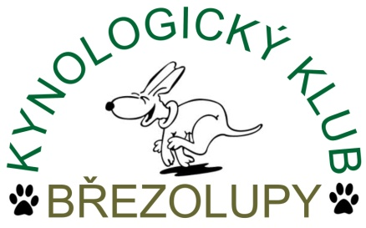
Kynologický klub Březolupy pořádá

KURZ KREATIVNÍHO ODMĚŇOVÁNÍ
Pod vedením Hanky Böhmové
PSÍ ŠKOLA MINIMAXIPES www.minimaxipes.cz
Hanka cvičí s čivavkami Kamilkou a Májou, se kterými si vyzkoušela obedience, sportovní kynologii, agility, tanec se psem a dogtreing. Aktuálně se věnuje canisterapii a hrám se psy pro sport i volný čas. Složené zkoušky ZZO, ZOP, OB-Z, A1, opakovaně testy CT psů, instruktorka dolance III. třídy a instruktorka obedience

Místo konání: Březolupy 90 (Zámek)
Termín konání: 8. 3. 2015
Začátek: 9:00hod - 13.00 přestávka na oběd - konec cca 18:00 hodin
Každý pes má jinou životní filozofii, ale jedno mají společné: „Zadarmo ani kuře nehrabe“ :-) Jenže někomu stačí ta úžasná zábava s páníčkem, za kterou je sem tam něco k snědku, nebo chvilka přetahování s kusem hadru a hned je z toho drive i výdrž. Jiný by kvůli něčemu takovému nezvedl ani ucho. Mám psy, kteří přetahování považují za dost vlažnou zábavu a pamlsky se jim hned přejí. Přesto je dokážu rozparádit a nadchnout pro „práci“.
Kdy, jak, proč a jakou odměnu použít:
- když psa teprve něco učím
- když potřebuji zklidnit „přetáčejícího“ se psa, který přestává myslet
- když potřebuji dodat naučenému cviku rychlost a nadšení = drive
Rozšíření obzorů odměňování:
- využití netradičních odměn
- sociální odměny (bez jídla a hraček), a jak je zařazovat do tréninku
- hravé odměňování (jde to i jinak, než strčit odměnu pod čumák)
- jackpoty a super oblíbené odměny
Trénink je určen pro mírně pokročilé týmy. Pes by měl umět cca pět libovolných (prostorově nenáročných) cviků, za něž se jej budeme učit kreativně odměňovat. Nepůjde nám tedy primárně o to, byste psa naučili nový cvik, nebo vylepšili naučené, ale aby jste se vy naučili odměňovat psa nápaditě, zábavně a různorodě.

S sebou pro psa: motivační pomůcky- HROMADU PAMLSKŮ NAKRÁJENÝCH NA MALÉ KOUSKY, hračku
misku na vodu
t-camp, boudičku
postroj, ne obojek
pro vás: PROSÍM obuv na přezutí
rybářskou židli na sezení

Cena workshopu: 800,-Kč
Pro členy KK Březolupy: 750,-Kč
Platba na místě: + 100,-Kč

Přihlášky a případné dotazy zasílejte na : kynolog.brezolupy@seznam.cz
Do přihlášky uveďte: KURZ KREATIVNÍHO ODMĚŇOVÁNÍ
jméno + příjmení
telefonní číslo
e-mail
Platbu zasílejte na účet klubu: 670100-2208415669/6210
Jako variabilní číslo uvádějte číslo vašeho mobilu, jako v přihlášce, do zprávy pro příjemce uveďte prosím své jméno.

Přihláška bude přijata až po zaplacení poplatku za seminář. Platba je přenosná na náhradníka, při neúčasti a nesehnání náhradníky je nevratná! Počet účastníků je omezen na sedm týmů!!!

UZÁVĚRKA 26.2.2015 http://kynologove-brezolupy.wz.cz

